Mapa 1 Map 1

Zahraniční obchod se sousedními zeměmi za leden 2010
External Trade with Neighbouring Countries, January 2010

v mld. Kč FOB/CIF (běžné ceny)
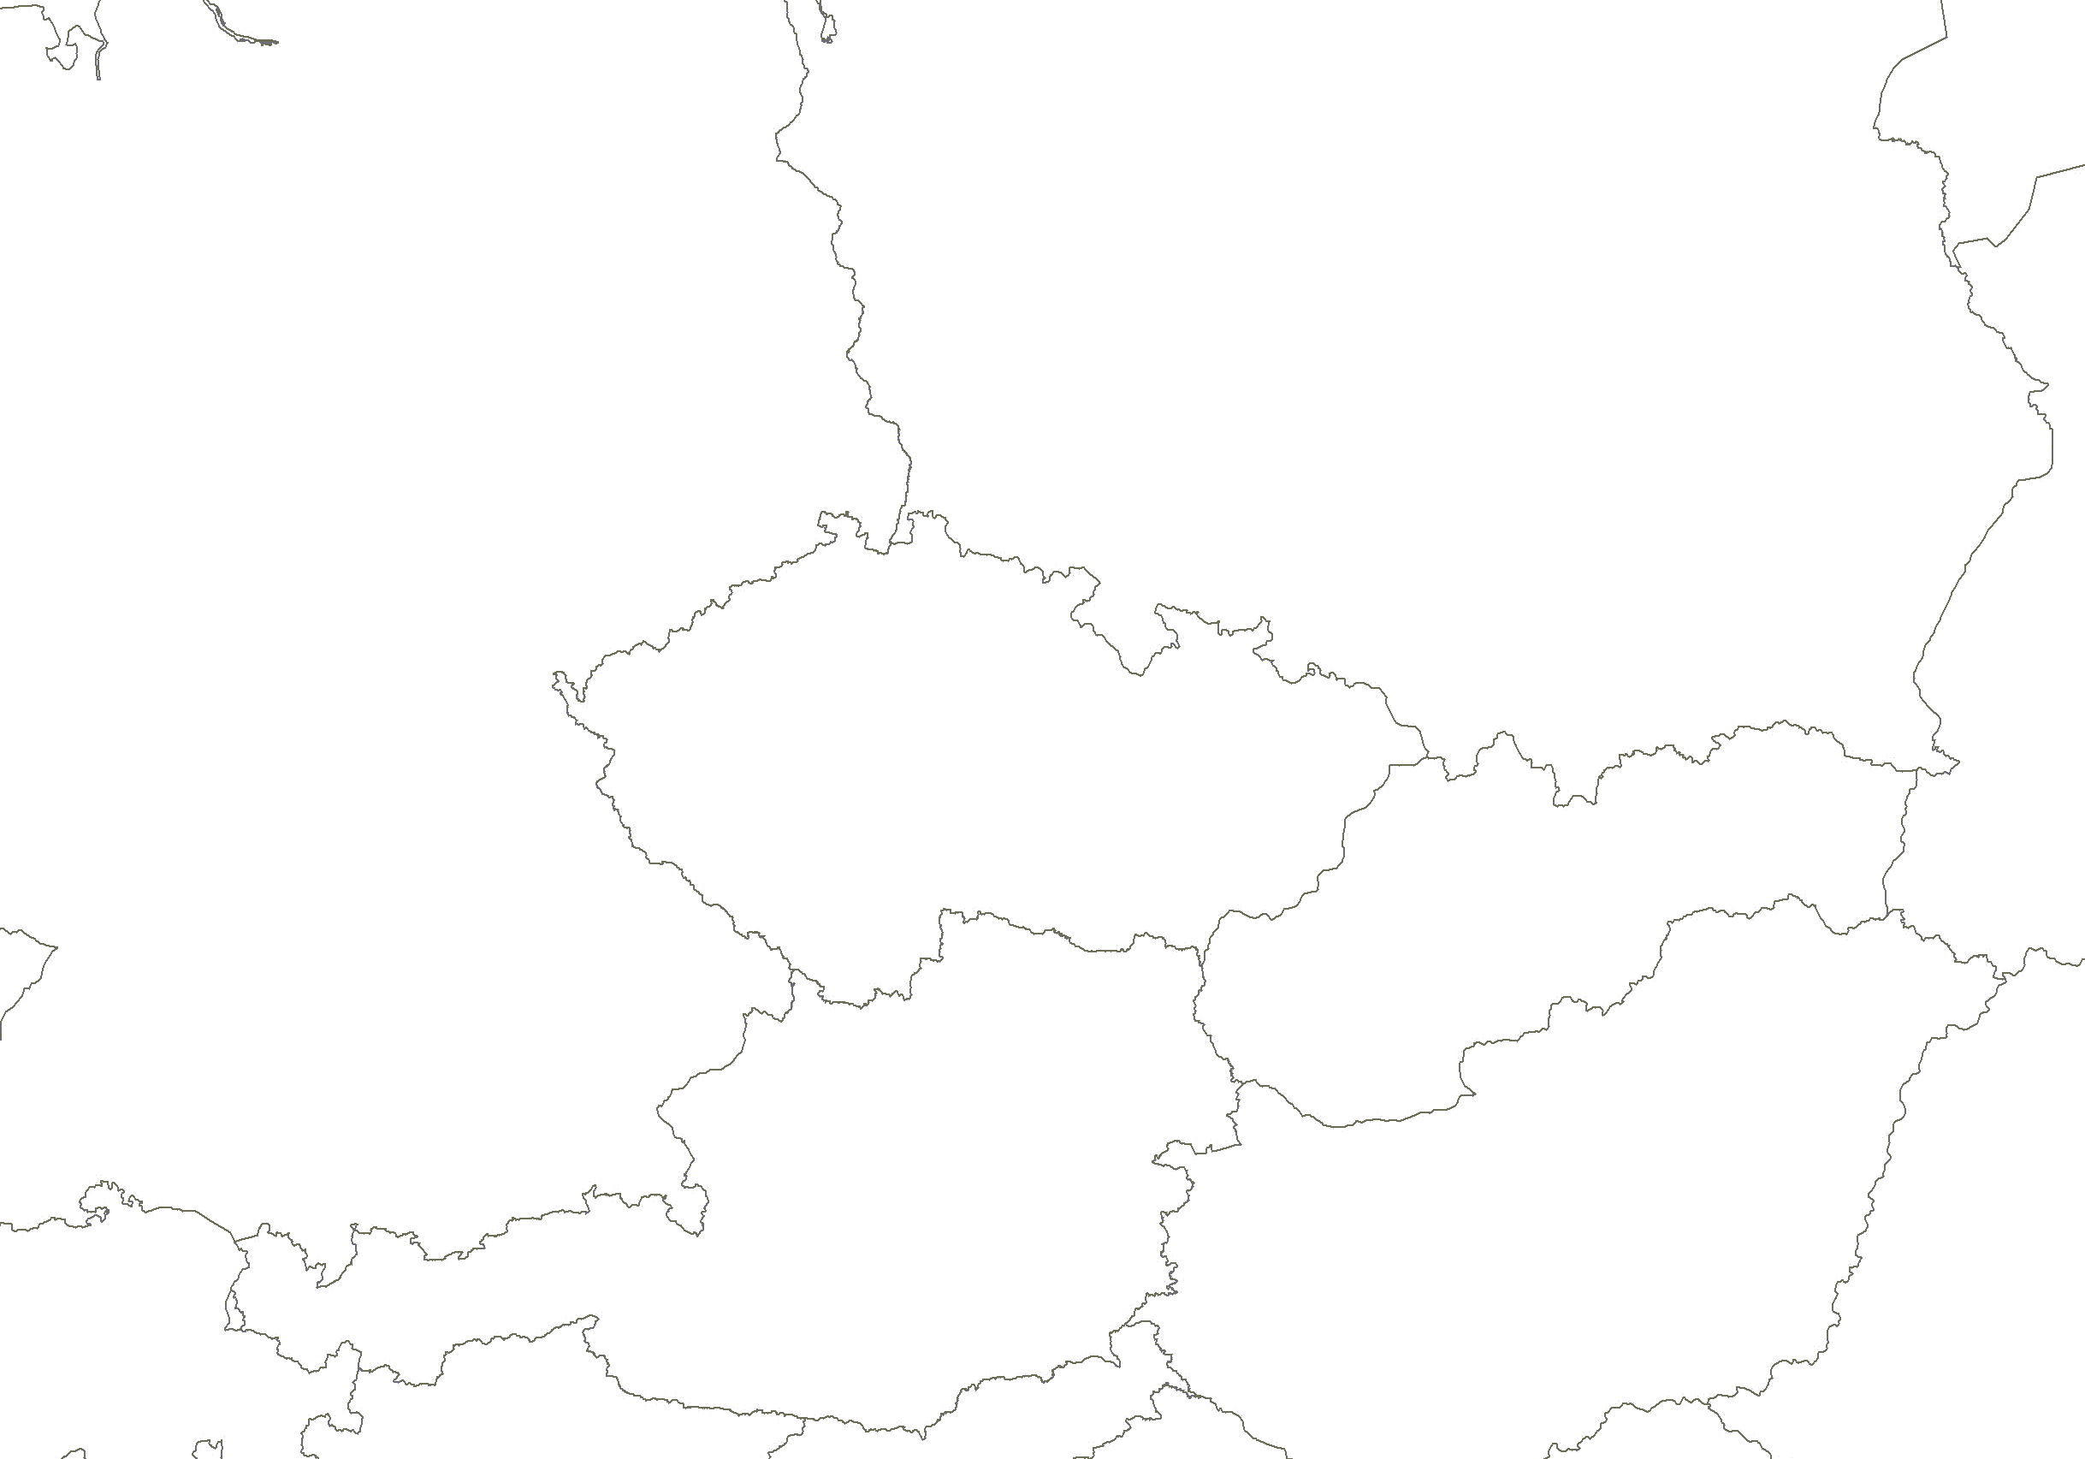
CZK billion FOB/CIF (current prices)
Česká republika

Czech Republic
Polsko

Poland
vývoz
Exports

9,8

dovoz
Imports

10,8
Německo

Germany
vývoz
Exports

57,6

dovoz
Imports

40,5

vývoz
Exports

7,6

dovoz

Imports

5,4

vývoz
Exports

13,9

dovoz
Imports

8,0

Rakousko

Austria
Slovensko

Slovakia

